**«Праздник Победы» 2015 год**

Участвуют три группы (средняя, старшая, 2-я средняя)

**Цель и задачи:**

Пробуждать возвышенные эмоции, сочетать в себе нравственную глубину.

Развивать умение взаимодействовать со взрослыми и сверстниками;

Воспитывать патриотические чувства к родному краю, Родине.

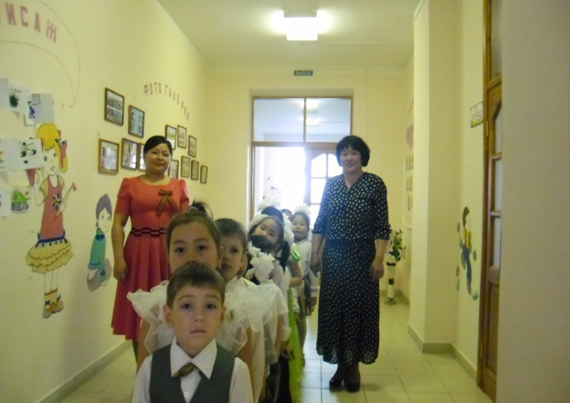 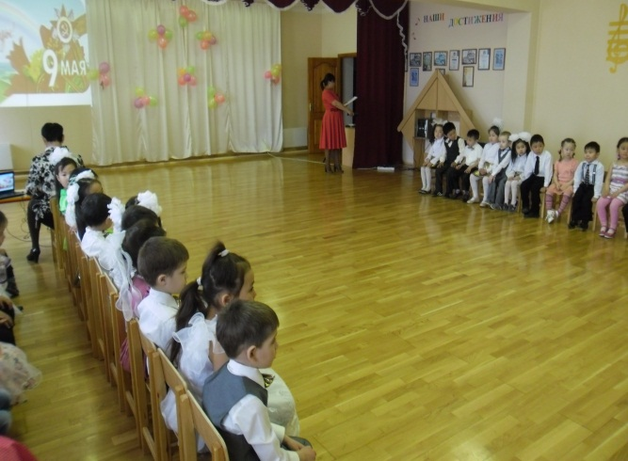

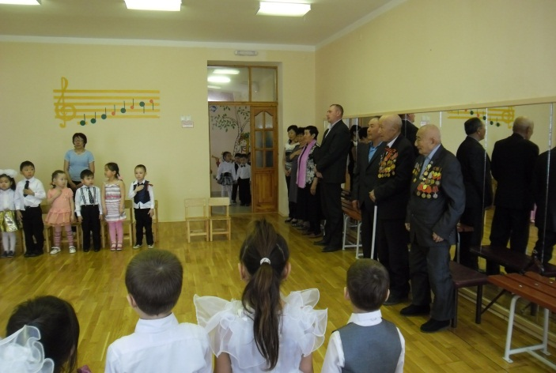 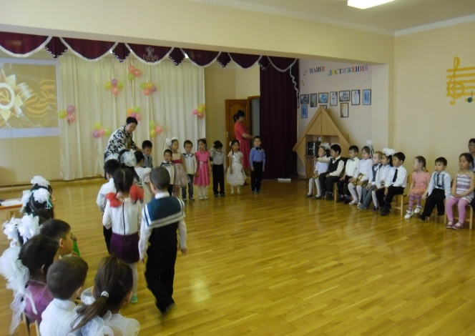

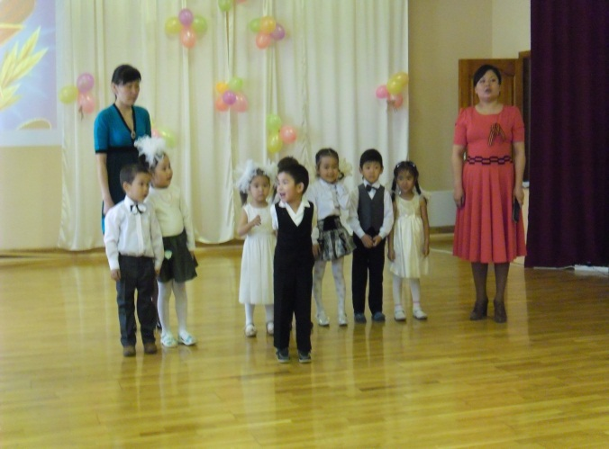 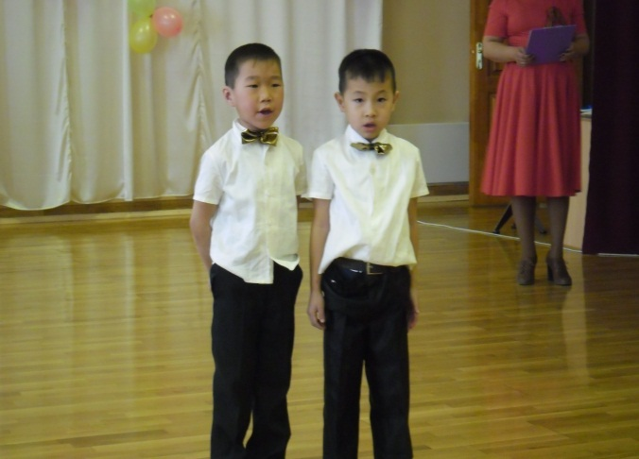

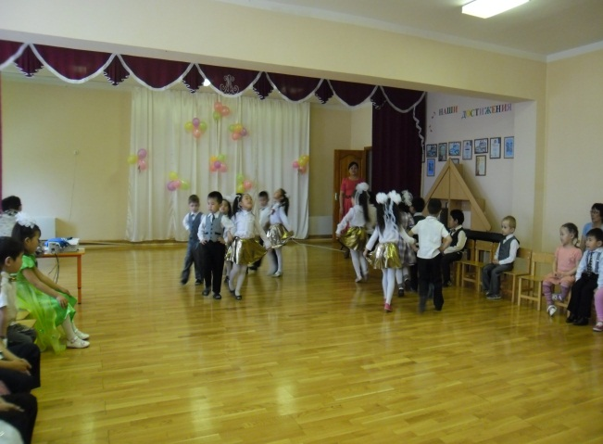 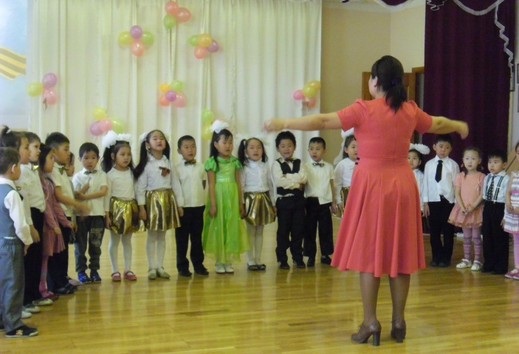

Беседа «Антитероризм детям»

Цель: Формировать у детей основа безопасности поведения в чрезвычайных ситуациях и повседневной жизни.

